Министерство образования СК
ГБПОУ «Железноводский художественно-строительный техникум имени казачьего генерала В.П. Бондарева»

ПОДБОРКА РЕКОМЕНДУЕМЫХ К ПРОСМОТРУ ПАТРИОТИЧЕСКИХ ФИЛЬМОВ К 75-ЛЕТИЮ ПОБЕДЫ В ВОВ

ДЛЯ РАБОТЫ КУРАТОРОВ, КЛАССНЫХ РУКОВОДИТЕЛЕЙ И МАСТЕРОВ ПРОИЗВОДСТВЕННОГО ОБУЧЕНИЯ С УЧЕБНЫМИ ГРУППАМИ

в период дистанционного обучения

Подготовили:
Зам. директора по ВР и СВ Супрунова О.П.
Председатель МО кураторов и кл. руководителей техникума
Ликова О.А.

п. Иноземцево 2020г.

ПОДБОРКА ЛУЧШИХ ФИЛЬМОВ О ВЕЛИКОЙ ОТЕЧЕСТВЕННОЙ ВОЙНЕ

25 лучших фильмов о войне вы найдете на сайте

https://www.film.ru/articles/ot-moskvy-do-berlina?page=show

ВОТ НЕКОТОРЫЕ ИЗ РЕКОМЕНДУЕМЫХ ФИЛЬМОВ:

Мы из будущего (2008)
война, исторический, приключения, фантастика
Режиссер: Андрей Малюков
В ролях: Данила Козловский, Андрей Терентьев, Владимир Яглыч, Дмитрий Волкострелов, Екатерина Климова
Премьера: 21 февраля 2008 года

Создание фильма о войне – это всегда столкновение нынешних людей с прошлыми событиями, попытка примерить на себя испытания, которые выдержали наши предки. В «Мы из будущего», однако, это случилось не только за кадром, но и перед камерой. Главные герои фантастической картины Андрея Малюкова, некогда поставившего культовый боевик о десантниках «В зоне особого внимания», – молодые и циничные современные ребята, которые во время «черных раскопок» (они ищут награды и оружие военных времен, чтобы тайком их продать) чудесным образом попадают в 1942 год. Чтобы выжить и вернуться в свою эпоху, им приходится на время стать солдатами Красной армии и пережить то, над чем они прежде посмеивались. Суперпопулярный ныне Данила Козловский сыграл в «Мы из будущего» одну из своих первых звездных ролей.
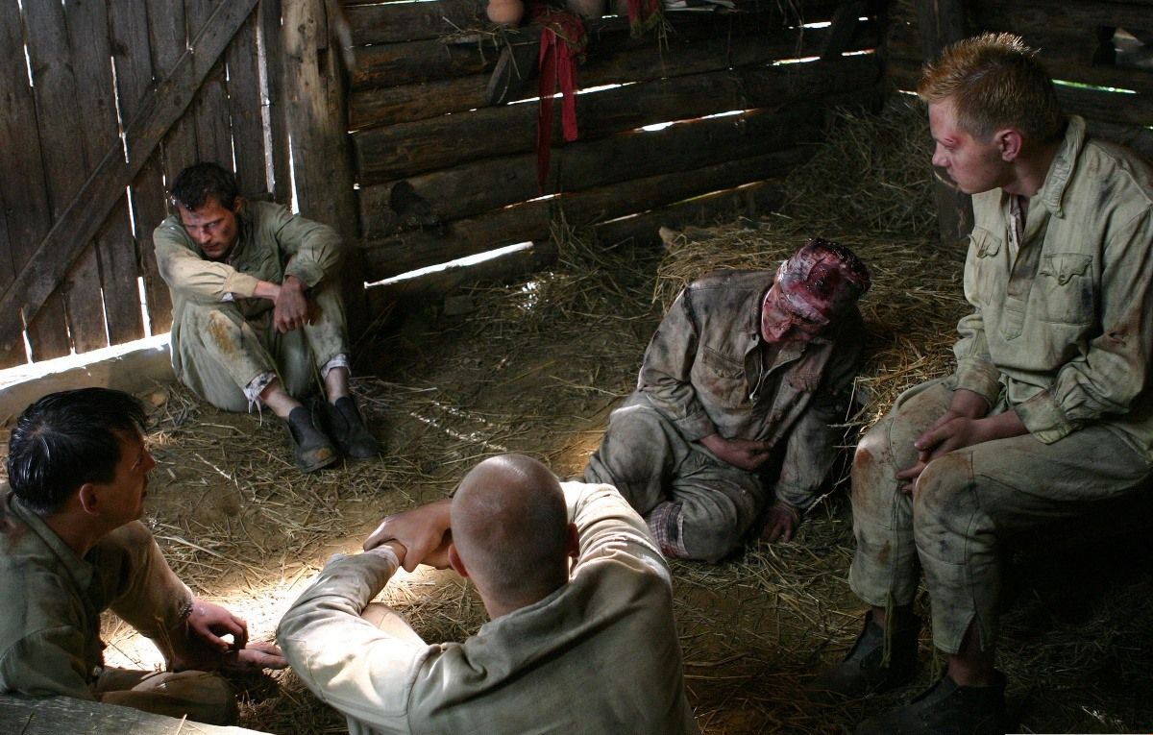

Звезда (2002)
война, драма
Режиссер: Николай Лебедев
В ролях: Игорь Петренко, Алексей Кравченко, Алексей Панин, Артем Семакин, Юрий Лагута
Премьера: 6 мая 2002 года

Четвертый фильм Николая Лебедева, будущего постановщика «Легенды № 17», – это вторая по счету экранизация одноименной повести Эммануила Казакевича. Казалось бы, в наш хит-парад стоило включить ленту 1949 года, снятую почти что по «горячим следам». Но поскольку картина Александра Иванова не так известна широкой публике, как многие другие советские ленты о войне, то мы предпочли ей более чем достойную постановку Лебедева. Как и ее предшественница, она рассказывает о маленьком отряде советских разведчиков, которые летом 1944 года пробираются за линию фронта и ценой своей жизни добывают сведения о перегруппировке немецких резервов и готовящемся контрнаступлении.
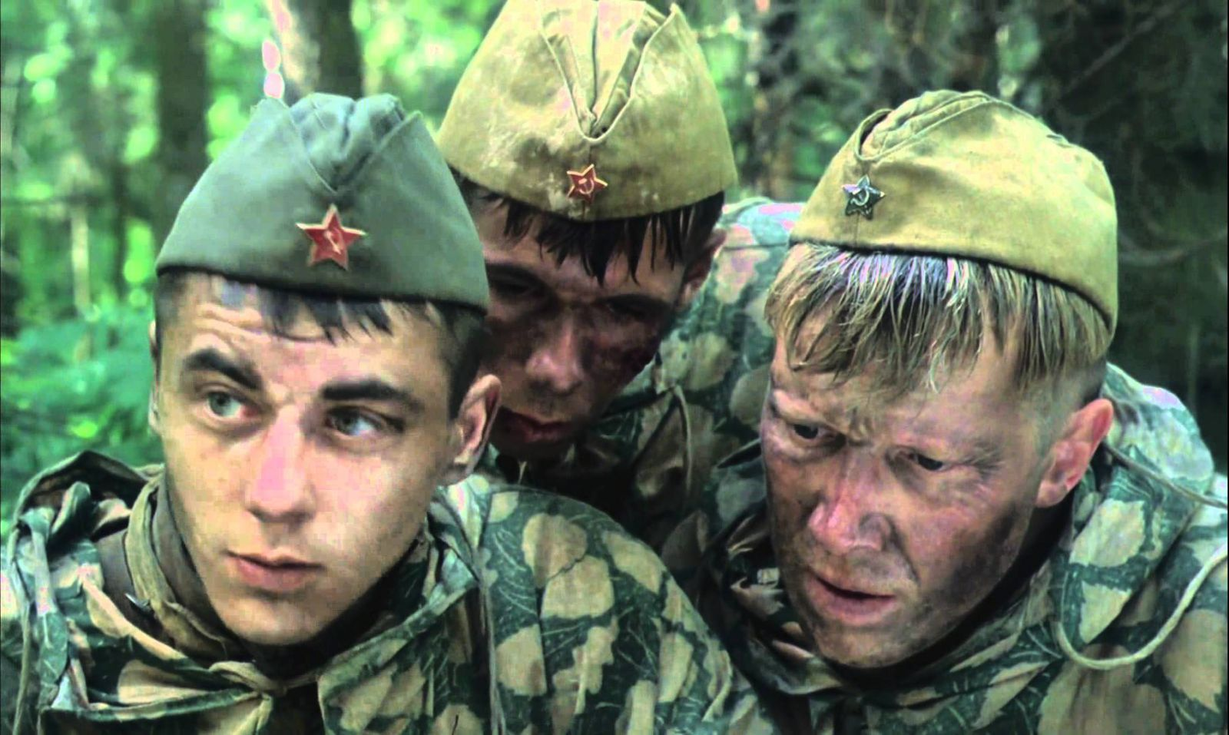

В августе 44-го (2001)
война, триллер, драма
Режиссер: Михаил Пташук
В ролях: Евгений Миронов, Владислав Галкин, Юрий Колокольников, Беата Тышкевич, Алексей Петренко

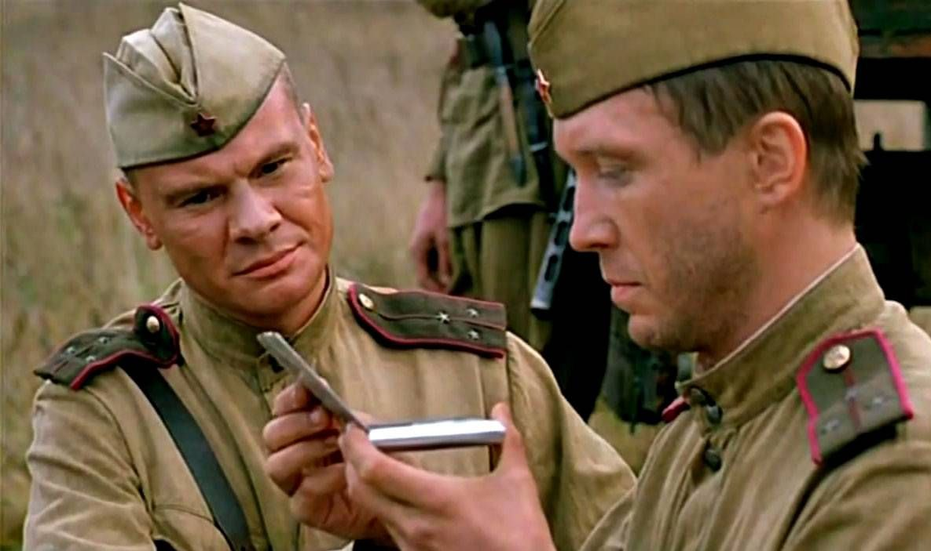

При всем разнообразии фильмов о войне одна военная тема поднимается довольно редко и, как правило, в негативных тонах. Контрразведчики из СМЕРШ если и изображаются, то злобными параноиками, которые мешают честным солдатам и офицерам выполнять свой долг. Однако немецкие шпионы и диверсанты не были вымыслом советских «органов». Они существовали, наносили немалый вред, и кто-то должен был с ними бороться. Именно о такой, реальной борьбе рассказывает белорусско-российская картина Михаила Пташука, основанная на романе Владимира Богомолова «Момент истины». Действие фильма развивается на только что освобожденной территории Белоруссии, где трое офицеров СМЕРШ разыскивают шпионов, передающих по радио шифровки немецкому командованию. Картина стала первой большой «взрослой» работой актера Владислава Галкина, который начал сниматься еще мальчишкой.

Подвиг разведчика (1947)
боевик, приключения
Режиссер: Борис Барнет
В ролях: Павел Кадочников, Амвросий Бучма, Виктор Добровольский, Дмитрий Милютенко, Сергей Мартинсон
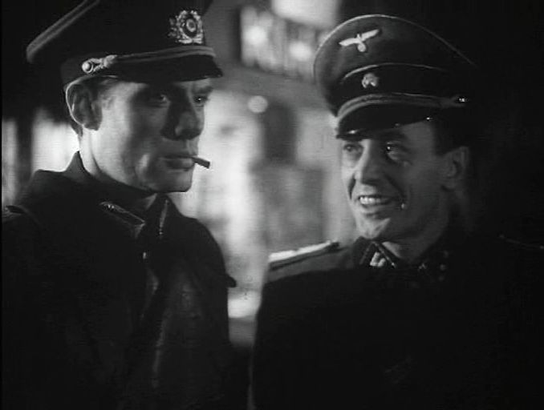

«У вас продается славянский шкаф?» – с этого странного вопроса (ну кому нужен шкаф в разгар войны?) началась славная история советских экранных разведчиков. До войны советские люди в кадре действовали «с открытым забралом» и оставляли шпионаж коварным капиталистам. Но немцы были столь страшными и опасными противниками, что победа над ними оправдывала даже тайное перевоплощение советского офицера в немецкого и поднятие с нацистами тоста «За нашу победу!». По нынешним временам лента Бориса Барнета может показаться наивной пробой жанрового пера, но это все равно восхитительная советская классика. Которая, кстати, вдохновлена реальным подвигом реального разведчика Николая Кузнецова, в ноябре 1943 года похитившего и ликвидировавшего немецкого генерала Макса фон Ильгена.
Брестская крепость (2010)
Режиссер: Александр Котт
В ролях: Павел Деревянко, Андрей Мерзликин, Александр Коршунов, Александр Копашов, Евгений Цыганов
Премьера: 4 ноября 2010 года
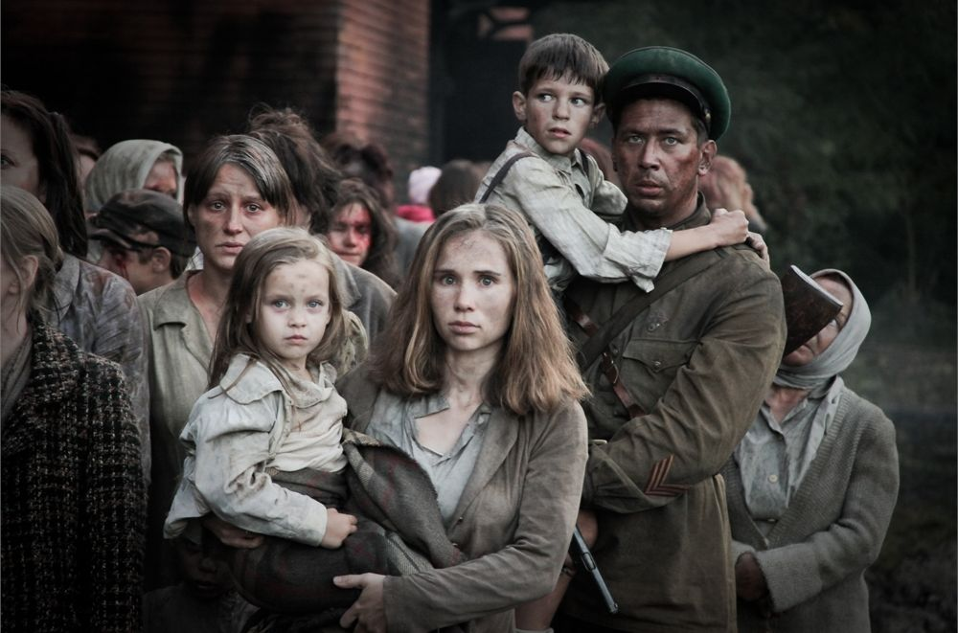

Советское и российское кино не раз рассказывало об обороне Брестской крепости (в частности, в картине 1956 года «Бессмертный гарнизон»), но сейчас самый известный и самый «смотрибельный» фильм на эту тему – российско-белорусская картина Александра Котта, выход которой пять лет назад наделал немало шума. Хотя профессиональные исследователи, как водится, нашли в «Брестской крепости» ошибки и неточности, это достаточно близкое к историческим фактам описание первых дней войны, увиденных глазами маленького мальчика – одного из немногих довоенных жителей крепости, которым удалось выбраться из немецкого окружения (прототипом главного героя фильма был реальный парнишка по имени Петя Клыпа).

